**TRƯỜNG ĐẠI HỌC CÔNG NGHIỆP HÀ NỘI**

**KHOA CÔNG NGHỆ THÔNG TIN**

**======***======**



ĐỒ ÁN TỐT NGHIỆP

**NGÀNH: KỸ THUẬT PHẦN MỀM**

**ĐỀ TÀI:** **XÂY DỰNG WEBSITE BÁN HÀNG GIA DỤNG CHO CỬA HÀNG LUCKY BẰNG C#**

|  |  |  |
| --- | --- | --- |
| GVHD | : | ThS. Lê Thị Thủy |
| Sinh viên | : | Nguyễn Hoàng Hiệp |
| MSV | : | 2018602060 |
| Lớp | : | 2018602060 |
| Khóa | : | K13 |

**Hà Nội – Năm 2024**

|  |  |
| --- | --- |
| **NGUYỄN HOÀNG HIỆP NGÀNH KỸ THUẬT PHẦN MỀM** | BỘ CÔNG THƯƠNG  **TRƯỜNG ĐẠI HỌC CÔNG NGHIỆP HÀ NỘI**  **---------------------------------**  Nhận diện thương hiệu Logo HaUI  **NGUYỄN HOÀNG HIỆP**  ĐỒ ÁN TỐT NGHIỆP  **NGÀNH: KỸ THUẬT PHẦN MỀM**  **XÂY DỰNG WEBSITE BÁN HÀNG GIA DỤNG CHO CỬA HÀNG LUCKY BẰNG C#**  **HÀ NỘI - 2024** |

# LỜI CẢM ƠN

Hà Nội,  ngày ... tháng ... năm 2024

Em xin gửi lời cảm ơn sâu sắc đến Ban Giám hiệu Trường Đại học Công Nghiệp Hà Nội, cùng quý thầy cô trong khoa Công nghệ thông tin, đã tạo điều kiện và cung cấp sự hỗ trợ quý báu trong suốt quá trình nghiên cứu và hoàn thành đồ án tốt nghiệp.

Đặc biệt, em muốn bày tỏ lòng biết ơn sâu sắc đến cô Lê Thị Thủy - người đã là nguồn động viên, sự hướng dẫn và kiến thức chuyên môn vô cùng quý giá trong suốt quá trình thực hiện đồ án. Sự tận tâm và lòng nhiệt huyết đã giúp em vượt qua những khó khăn và hoàn thành đồ án một cách thành công.

Em cũng muốn gửi lời cảm ơn chân thành đến gia đình, bạn bè và những người thân yêu đã luôn ở bên cạnh, động viên và hỗ trợ trong suốt thời gian học tập và nghiên cứu.

Cuối cùng, em cũng xin gửi lời cảm ơn đến tất cả các cá nhân, tổ chức đã đóng góp và hỗ trợ em trong quá trình thực hiện đồ án này. Em sẽ không quên những gì đã được học và nhận được trong suốt thời gian qua.

Em xin chân thành cảm ơn!

**MỤC LỤC**

LỜI CẢM ƠN 1

DANH MỤC CÁC CHỮ VIẾT TẮT 6

DANH MỤC HÌNH ẢNH 7

DANH MỤC CÁC BẢNG 8

MỞ ĐẦU 9

1. Lý do chọn đề tài 9

2. Mục tiêu đề tài 9

3. Phương pháp nghiên cứu 9

4. Nội dung nghiên cứu 10

CHƯƠNG 1 KHẢO SÁT VỀ WEBSITE VÀ GIỚI THIỆU MÔI TRƯỜNG LẬP TRÌNH 11

1.1 Giới thiệu Website kinh doanh bán hàng đồ gia dụng 11

1.1.1 Khái niệm 11

1.1.2 Phân loại 12

1.1.3 Ưu điểm 12

1.1.4 Nhược điểm 13

1.2 Quy trình xây dựng Website 13

1.3 Các ngôn ngữ phát triển Website 15

1.3.1 Giới thiệu về C# 15

1.3.2 Giới thiệu về ASP.NET 17

1.4. Tổng quan mô hình MVC 18

1.4.1 Khái niệm 18

1.4.2 Mô tả 19

1.4.3 Các phiên bản MVC 19

1.4.4 Cơ chế hoạt động của MVC 19

1.5. Các Framework dùng trong Website 20

1.5.1 Eutity Framework 20

1.5.2 Các tính năng 21

CHƯƠNG 2 PHÂN TÍCH THIẾT KẾ WEBSITE 22

2.1 Quy trình xây dựng 22

2.1.1 Các thông tin đầu ra đầu vào của hệ thống 22

2.1.2 Tác nhân 22

2.1.3 Danh sách các Actor của hệ thống 23

2.1.4 Danh sách các UseCase chính của hệ thống 24

2.1.5 Biểu đồ UseCase tổng quát 25

2.1.6 UseCase quản lý hệ thống 26

2.1.7 UseCase người dùng 27

2.1.8 UseCase giỏ hàng Online 29

2.1.9 UseCase đặt hàng Online 30

2.1.10 Usecase tìm kiếm sản phẩm 31

2.1.11 UseCase thêm một sản phẩm vào giỏ hàng 32

2.1.12 UseCase quản lý thông tin sản phẩm 33

2.1.13 UseCase quản lý thông tin bài viết 34

2.1.14 UseCase cập nhật Banner 34

2.2 Danh sách các thực thể 35

2.3. Xây dựng các bảng cơ sở dữ liệu 36

2.3.1 Bảng Category 36

2.3.2 Bảng Product 37

2.3.3 Bảng Topic 38

2.3.4 Bảng Slider 38

2.3.5 Bảng Post 39

2.3.6 Bảng Order 40

2.3.7 Bảng OrderDetail 40

2.3.8 Bảng User 41

2.3.9 Bảng Menu 42

2.3.10 Bảng Link 42

2.3.11 Bảng Contact 43

2.3.12 Sơ đồ quan hệ giữa các bảng 44

CHƯƠNG 3 XÂY DỰNG WEBSITE 45

3.1 Giao diện phía người dùng (User) 45

3.1.1 Giao diện trang người dùng 45

3.1.2 Giao diện đăng nhập 46

3.1.3 Giao diện đăng kí thành viên 46

3.1.4 Giao diện tin tức trang 47

3.1.5 Giao diện liên hệ 47

3.1.6 Giao diện sản phẩm 48

3.1.7 Giao diện chi tiết sản phẩm 48

3.1.8 Giao diện xem sản phẩm theo danh mục 49

3.1.9 Giao diện giỏ hàng 49

3.1.10 Giao diện thanh toán đặt hàng 50

3.2 Giao diện phía Admin 50

3.2.1 Giao diện quản lý Admin 50

3.2.2 Giao diện Index 51

3.2.3 Giao diện thêm, sửa, xóa sản phẩm 51

3.2.4 Giao diện thêm thông tin mới đến khách hàng 52

3.2.5 Giao diện cập nhập thông tin hỗ trợ bảo hành , đổi trả 52

3.2.6 Giao diện trao đổi thông tin với khách hàng 53

3.2.7 Giao diện thay đổi slider 53

3.2.8 Giao diện thông tin khách hàng 54

3.3 Kiểm thử chức năng phía User 54

3.4. Kiểm thử chức năng phía Admin 57

3.5 Kết quả kiểm thử 59

KẾT LUẬN 60

TÀI LIỆU THAM KHẢO 61

# DANH MỤC CÁC CHỮ VIẾT TẮT

|  |  |  |
| --- | --- | --- |
| **Từ viết tắt** | **Tên tiếng Anh** | **Tên tiếng Việt** |
| NQL | Manager | Người quản lý |
| CSDL | Database | Co sở dữ liệu |
| PK | Primary Key | Khóa chính |
| FK | ForeignKey | Khóa ngoại |
| SQL | Structured Query Language | Ngôn ngữ truy vấn |

# DANH MỤC HÌNH ẢNH

Hình 1.1: Hình ảnh về C# 16

Hình 1.2: Hình ảnh về ASP.NET 18

Hình 1.3: Các thành phần chính mô hình MVC 19

Hình 1.4: Các phiên bản MVC 20

Hình 1.5: Hình ảnh về Entity Framework 21

Hình 2.1: Mô hình tác nhân. 23

Hình 2.2: Danh sách các Actor của hệ thống 24

Hình 2.3: Danh sách các Usecase chính của hệ thống 25

Hình 2.4: Biểu đồ UseCase mức tổng quát 26

Hình 2.5: Biểu đồ UseCase quản lý hệ thống 27

Hình 2.6: Biểu đồ UseCase người dùng 28

Hình 2.7: Biểu đồ UseCase giỏ hàng 30

Hình 2.8: Biểu đồ UseCase cho chức năng đặt hàng Online 31

Hình 2.9: Biểu đồ Usecase tìm kiếm sản phẩm 32

Hình 2.10: Biểu đồ UseCase thêm sản phẩm vào giỏ hàng 33

Hình 2.11: Biểu đồ UseCase quản lý thông tin sản phẩm 34

Hình 2.12: Biểu đồ Usecase quản lý thông tin bài viết 35

Hình 2.13: Biểu đồ UseCase cập nhập Banner 35

Hình 2.14: Danh sách các thực thể 36

Hình 3.1: Giao diện người dùng 46

Hình 3.2: Giao diện đăng nhập 47

Hình 3.3: Giao diện đăng kí thành viên 47

Hình 3.4: Giao diện tin tức trang 48

Hình 3.5: Giao diện liên hệ User 48

Hình 3.6: Giao diện sản phẩm 49

Hình 3.7: Giao diện chi tiết sản phẩm 49

Hình 3.8: Giao diện xem sản phẩm theo danh mục 50

Hình 3.9: Giao diện giỏ hàng 50

Hình 3.10: Giao diện thanh toán đặt hàng 51

Hình 3.11: Giao diện quản lý Admin 51

Hình 3.12: Giao diện Index 52

Hình 3.13: Giao diện thêm, sửa, xóa sản phẩm 52

Hình 3.14: Giao diện thêm thông tin mới 53

Hình 3.15: Giao diện thêm thông tin hỗ trợ bảo hành, đổi trae 53

Hình 3.16: Giao diện trao đổi thông tin với khách hàng 54

Hình 3.17: Giao diện thay đổi Slider 54

Hình 3.18: Giao diện thông tin khách hàng 55

Hình 3.19: Bảng test case chức năng User 57

Hình 3.20: Bảng test case chức năng Admin 59

# DANH MỤC CÁC BẢNG

Hình 2.15: Các thuộc tính bảng Category 37

Hình 2.16: Các thuộc tính bảng Product 38

Hình 2.17: Các thuộc tính bảng Topic 39

Hình 2.18: Các thuộc tính bảng Slider 39

Hình 2.19: Các thuộc tính bảng Post. 40

Hình 2.20: Các thuộc tính bảng Order 41

Hình 2.21: Các thuộc tính bảng OrderDetail 41

Hình 2.22: Các thuộc tính bảng User 42

Hình 2.23: Các thuộc tính bảng Menu 43

Hình 2.24: Các thuộc tính bảng Link 43

Hình 2.25: Các thuộc tính bảng Contact 44

Hình 2.26: Quan hệ giữa các bảng 45

# MỞ ĐẦU

**1. Lý do chọn đề tài**

Trong một thế giới ngày càng toàn cầu hóa, việc mua bán ngày càng thuận tiện và gần gũi với khách hàng. Bán hàng là yếu tố sống còn đối với mọi doanh nghiệp. Đó là cách duy nhất để có thể duy trì hoạt động của công ty. Nếu không bán được hàng, sẽ không có tiền để trả các chi phí vận hành doanh nghiệp. Cải thiện doanh số bán hàng là cách tốt nhất gia tăng sự thành công cho doanh nghiệp .

Trong bối cảnh đó, một trang web doanh nghiệp có thể hiện diện trực tuyến trên Internet. Điều này giúp doanh nghiệp tiếp cận được nhiều người tiêu dùng trực tuyến, từ đó có nhiều cơ hội bán hàng. Việc phát triển một trang web tự động mang khách hàng đến với doanh nghiệp .

### 2. Mục tiêu đề tài

Giới thiệu, quảng bá về cửa hàng bán đồ gia dụng. Cách liên hệ, địa chỉ, những điều khoản khi khách hàng có nhu cầu mua hàng tại cửa hàng.

Giúp khách hàng có thể tìm các sản phẩm gia dụng mà mình yêu thích, hay phù hợp với mục đích của mình, …

Tiếp nhận phản ánh của khách hàng về sản phẩm cũng như phương pháp làm việc của cửa hàng thông qua website.

Mục tiêu chính của đồ án tốt nghiệp là có thể thành thạo lập trình:-

* Lập trình hướng đối tượng.
* Lập trình Web
* Lập trình cơ sở dữ liệu (SQL server)
* Hoàn thành được một website bán đồ gia dụng cơ bản
* Nâng cao khả năng làm và kỹ năng mềm

**3. Phương pháp nghiên cứu**

Phương pháp nghiên cứu trong lĩnh vực mua bán sản phẩm sẽ được tiến hành thông qua các phương pháp sau:

* Phương pháp thu thập số liệu: Sẽ bao gồm việc tìm kiếm, thu thập, tổng hợp và sử dụng các thông tin, dữ liệu có sẵn từ các nguồn khác nhau như sách, báo, trang web và kết quả của các nghiên cứu trước đây về thị trường sản phẩm. Quá trình này sẽ giúp xây dựng lý luận và chứng minh các luận điểm trong nghiên cứu về hoạt động mua bán sản phẩm
* Phương pháp thực nghiệm: Trong trường hợp cần thiết, sẽ thực hiện các thí nghiệm để xác định mối quan hệ giữa các biến trong quá trình mua bán sản phẩm. Quá trình này sẽ tác động vào các đối tượng mua bán sản phẩm và kiểm tra các giả định nghiên cứu thông qua quá trình quan sát sự biến đổi của các biến trong điều kiện kiểm soát.
* Phương pháp phân tích và tổng hợp: Sau khi thu thập số liệu và thực hiện các thí nghiệm (nếu có), dữ liệu sẽ được phân tích và tổng hợp để hiểu rõ hơn về mối quan hệ giữa các biến trong quá trình mua bán sản phẩm. Qua đó, các kết luận và nhận định có giá trị sẽ được đưa ra đến mục tiêu nghiên cứu.
* Phương pháp logic: Cuối cùng, phương pháp logic sẽ được áp dụng để suy luận và đưa ra các kết luận dựa trên thông tin đã có. Điều này sẽ giúp giải quyết các vấn đề phức tạp trong lĩnh vực mua bán sản phẩm thông qua các lập luận logic từ cơ bản đến phức tạp.

### 4. Nội dung nghiên cứu

Để đạt được mục tiêu đề tài, cần thực hiện các nội dung nghiên cứu sau:

* Nghiên cứu mô hình trong lập trình website và sử dụng ngôn ngữ C#
* Khảo sát và đặc tả hệ thống.
* Thiết kế hệ thống.
* Lập trình cho các module, tạo CSDL của hệ thống.
* Tích hợp hệ thống và kiểm tra lỗi

# CHƯƠNG 1 KHẢO SÁT VỀ WEBSITE VÀ GIỚI THIỆU MÔI TRƯỜNG LẬP TRÌNH

## Giới thiệu Website kinh doanh bán hàng đồ gia dụng

Mô hình kinh doanh bán hàng trực tuyến trên mạng đang trở nên rất phát triển. Sự tiện lợi và hiệu quả trong việc tìm kiếm một sản phẩm, một mặt hàng sẽ là điểm mạnh nếu ta khai thác được chúng

Việc xây dựng trang web bán hàng trực tuyến là điều tất yếu cho những cửa hàng, các tổ chức kinh doanh muốn bán các mặt hàng qua hình thức trực tiếp (hay còn gọi là online), tới cộng đồng cư dân mạng.

Để xây dựng được một trang web trên các công cụ tìm kiếm thì SEO là một điều rất quan trọng để tồn tại và phát triển một trang web.

Trong giới hạn của đề tài em sẽ không tìm hiểu về SEO mà sẽ chuyên sâu vào việc làm sao để thiết kế được một trang web phải đẹp, đầy đủ chức năng và thực hiện tốt những chức năng cơ bản nhất.

Đó cũng là lý do em đã chọn đề tài: Xây dựng trang web bán hàng gia dụng.

### 1.1.1 Khái niệm

* Web bán đồ gia dùng giống như một "siêu thị trực tuyến" - Nơi trưng bày & giới thiệu các sản phẩm gia dụng. Điều này đồng nghĩa với việc, phạm vi & số lượng sản phẩm là không hề nhỏ và nó cần phải được phân loại cẩn thận theo nhiều tiêu chí khác nhau để đảm bảo người dùng có thể tìm thấy sản phẩm mong muốn một cách dễ dàng.
* Website bán đồ gia dụng là một trang được thiết kế ra nhằm mục đích cho các khách hàng có nhu cầu mua sắm các vật dụng gia đình đặc biệt là các người cha các người mẹ muốn mua các vật dụng để đầy đủ tiện nghi hơn

Vd: Nồi cơm, bình đun sôi,…...

* Chính vì thế mà Website bán đồ gia dụng ra đời.

### 1.1.2 Phân loại

***Theo dữ liệu***

* Web tĩnh: Được hiểu theo nghĩ là dữ liệu không thay đổi thường xuyên. Với dạng web này người để thay đổi nội dung trên trang web người sở hữu phải truy cập trực tiếp vào các mã lệnh để thay đổi thông tin. Không có cơ sở dữ liệu bên dưới hệ thống, không có công cụ để điều khiển nội dung gián tiếp. Dạng file của trang web tĩnh thường là html.
* Web động: Với web động khi xây dựng sẽ bao gồm 2 phần. Một phần hiển thị trên trình duyệt mà khi truy cập internet ta thường thấy và một phần ngầm bên dưới dùng để điều khiển nội dung của trang web, phần nội dung ngầm này thường thì chỉ những người quản trị

***Theo đối tượng sở hữu***

* Web cá nhân: Các đối tượng như diễn viên, ca sĩ, ngừơi nổi tiếng, người thiết kế đồ hoạ, hoặc bất kỳ cá nhân nào thích giới thiệu bản thân mình đều có thể tạo ra một website cho cá nhân mình.
* Web thương mại điện tử: là các dạng web cho phép bán hàng trực tuyến, việc thanh toán có nhiều hình thức như: tiền mặt, chuyển khoản, thanh toán bằng thẻ, hoặc thông qua cổng thanh toán của các dịch vụ hỗ trợ. Dạng web này thường tập hợp rất nhiều loại hàng hoá và chủ sở hữu trực tiếp quản lý việc bán buôn đây giống như dạng siêu thị bán hàng trong quầy tự chọn. Ngoài ra cũng có thể là loại web mà chủ sở hữu chỉ xây dựng hệ thống web và tạo những gian hàng riêng để cho thuê

### 1.1.3 Ưu điểm

* Quản lý toàn bộ sản phẩm trên web thương mại điện tử một cách đơn giản và nhanh chóng.
* Thực hiện hàng loạt cập nhật để không ngừng cải tiến quản lý website.
* Cung cấp đầy đủ những thông tin chi tiết về sản phẩm giúp khách hàng dễ dàng lựa chọn được sản phẩm phù hợp.
* Cung cấp phương thức thanh toán đa dạng, linh hoạt một cách gián tiếp hoặc trực tiếp bằng chức năng thanh toán trực tuyến với những đối tác uy tín.
* Hoạt động ổn định, tính bảo mật cao. Dễ dàng nâng cấp theo yêu cầu.

### 1.1.4 Nhược điểm

* Sản phẩm dễ bị so sánh với các sản phẩm cùng loại ở trang khác dẫn đến việc cạnh tranh giá cả.
* Việc xây dựng thương hiệu cũng khá khó khăn.
* Có mức độ rủi ro cao về chất lượng sản phẩm so với các mô hình kinh doanh khác

## 1.2 Quy trình xây dựng Website

***Các bước xây dựng Website bán hàng đồ gia dụng***

1. Xác lập dạng website

* Xây dựng website theo đúng với mục đích
* Website bán hàng trực tuyến

1. Đăng ký tên miền

* Nghiên cứu, lựa chọn tên miền phụ hợp với nhu cầu của website bán hàng đồ gia dụng

1. Xác lập mục tiêu

* Thống kê những chi tiết nhỏ để phát triển website theo đúng với yêu cầu:
* Xây dựng website kinh doanh đồ gia dụng

1. Ghi chú những yêu cầu về website

* Cần xây dựng bao nhiêu website trực tuyến? – 1
* Lưu lượng lưu trữ cần thiết cho các website là bao nhiêu? – Trước mắt : 4G
* Các tiện ích cần thiết như: đánh giá của khách hàng, bản đồ chỉ dẫn, chat trực tuyến,…
* Website có cần các video hay file âm thanh hay không? – Cần
* Website có cần liên kết với các mạng xã hội: facebook, linkedln, G+,… hay không? – Cần
* Giỏ hàng có nên có trong website bao gồm những gì?
  + Tên món hàng
  + Số lượng
  + Số tiền
  + Chức năng: thêm, sửa, xóa đơn hàng
* Thiết kế web cho mobile hay cho cả các thiết bị di động khác?
  + Trên Desktop
  + Mobile (dành cho cả hệ điều hành Android và IOS)
  + Và cả trên Tablet
* Quản trị cần có những công cụ như thế nào để hiệu quả hơn?
  + Thêm, sửa, xóa các tiêu đề, các danh mục, các bài viết và các chính sách
  + Cập nhật, thống kê các đơn hàng, các thành viên đăng ký
  + Update các Plugin mới cho Website

1. Quyết định người thực hiện
2. Nghiên cứu và lựa chọn nhà thiết kế

Vì là website bán hàng Online nên cần phải đạt chuẩn SEO cho web

1. Mua hosting

Sau khi đã lựa chọn lưu trữ website trên hosting, hay chuyển hướng tên miền về nơi lưu trữ website

1. Trỏ tên miền

Sau khi đã lựa chọn lưu trữ website trên hosting, chuyển hướng tên miền về nơi lưu trữ website.

1. Xây dựng nội dung cơ bản

* Thông tin liên hệ
* Địa chỉ
* Email
* Số điện thoại
* Lĩnh vực kinh doanh

1. Quảng bá Website

Chạy quảng cáo về các chiến dịch khi mua tại website kinh doanh đồ gia dụng

1. Phát triển Website

Liên kết với các doanh nghiệp bán hàng gia dụng khác để đưa Website tiến xa hơn trong thị trường bán hàng mặt hàng đồ gia dụng

## 1.3 Các ngôn ngữ phát triển Website

### 1.3.1 Giới thiệu về C#

***Tổng quan :***

C# (hay C sharp) là một ngôn ngữ lập trình đơn giản, được phát triển bởi đội ngũ kỹ sư của Microsoft vào năm 2000, trong đó người dẫn đầu là Anders Hejlsberg và Scott Wiltamuth. C# là ngôn ngữ lập trình hiện đại, hướng đối tượng và nó được xây dựng trên nền tảng của hai ngôn ngữ mạnh nhất là C++ và Java. C# được thiết kế cho Common Language Infrastructure (CLI), mà gồm Executable Code và Runtime Environment, cho phép chúng ta sử dụng các ngôn ngữ high-level đa dạng trên các nền tảng và cấu trúc máy tính khác nhau. C# với sự hỗ trợ mạnh mẽ của .NET Framework giúp cho việc tạo một ứng dụng Windows Forms hay WPF (Windows Presentation Foundation), . . . trở nên rất dễ dàng.

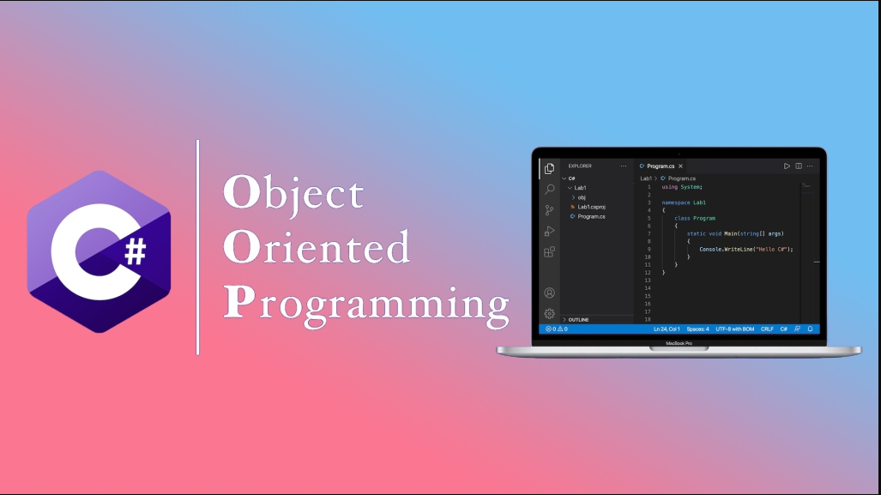

***Hình 1.1: Hình ảnh về C#***

***Lịch sử phát triển :***

* Là một ngôn ngữ lập trình hướng đối tượng được phát triển bởi Microsoft, là phần khởi đầu cho kế hoạch .NET của họ. Tên của ngôn ngữ bao gồm ký tự thăng theo Microsoft nhưng theo ECMA là C#, chỉ bao gồm dấu số thường. Microsoft phát triển C# dựa trên C++ và Java. C# được miêu tả là ngôn ngữ có được sự cân bằng giữa C++, Visual Basic, Delphi và Java.
* C# được thiết kế chủ yếu bởi Anders Hejlsberg kiến trúc sư phần mềm nổi tiếng với các sản phẩm Turbo Pascal, Delphi, J++, WFC.
* C# đã phát triển nhiều kể từ lần phát hành đầu tiên vào năm 2002. C# được giới thiệu với .NET Framework 1.0 và phiên bản hiện tại của C# là 6.0.

***Đặc trưng :***

Là ngôn ngữ đơn giản

* Như ta đã biết thì ngôn ngữ C# dựng trên nền tảng C++ và Java nên ngôn ngữ C# khá đơn giản. Nếu chúng ta thân thiện với C và C++ hoậc thậm chí là Java, chúng ta sẽ thấy C# khá giống về diện mạo, cú pháp, biểu thức, toán tử và những chức năng khác được lấy trực tiếp từ ngôn ngữ C và C++, nhưng nó đã được cải tiến để làm cho ngôn ngữ đơn giản hơn. Một vài trong các sự cải tiến là loại bỏ các dư thừa, hay là thêm vào những cú pháp thay đổi.

Là ngôn ngữ hiệu đại

* Một vài khái niệm khá mới mẻ khá mơ hồ với các bạn vừa mới học lập trình, như xử lý ngoại lệ, những kiểu dữ liệu mở rộng, bảo mật mã nguồn..v..v... Đây là những đặc tính được cho là của một ngôn ngữ hiện đại cần có.

Là một ngôn ngữ lập trình thuần hướng đối tượng

* Lập trình hướng đối tượng(tiếng Anh: Object-oriented programming, viết tắt: OOP) là một phương pháp lập trình có 4 tính chất. Đó là tính trừu tượng (abstraction), tính đóng gói (encapsulation), tính đa hình (polymorphism) và tính kế thừa (inheritance). C# hỗ trợ cho chúng ta tất cả những đặc tính trên.

Là một ngôn ngữ có ít từ khóa

* Là ngôn ngữ sử dụng giới hạn những từ khóa (gồm khoảng 80 từ khóa và mười mấy kiểu dữ liệu xây dựng sẵn)

## 1.3.2 Giới thiệu về ASP.NET

**Khái niệm** **:**

ASP.NET là một nền tảng ứng dụng web (web application framework) được phát triển và cung cấp bởi Microsoft, cho phép những người lập trình tạo ra những trang web động, những ứng dụng web và những dịch vụ web. Lần đầu tiên được đưa ra thị trường vào tháng 2 năm 2002 cùng với phiên bản 1.0 của .NET framework, là công nghệ nối tiếp của Microsoft's Active Server Pages(ASP). ASP.NET được biên dịch dưới dạng Common Language Runtime (CLR), cho phép những người lập trình viết mã ASP.NET với bất kỳ ngôn ngữ nào được hỗ trợ bởi .NET language.

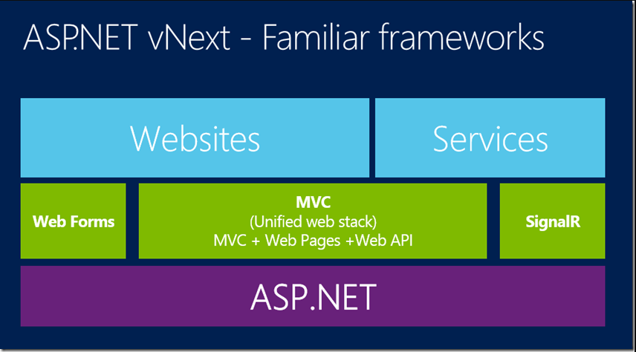

***Hình 1.2: Hình ảnh về ASP.NET***

**Lịch sử phát triển :**

Sau khi phát hành phiên bản Internet Information Service 4.0 vào năm 1997, hãng Microsoft bắt đầu nghiên cứu một mô hình ứng dụng web để giải quyết những bất tiện của ASP, đặc biệt là việc tách riêng biệt phần thể hiện và phần nội dung cũng như cách viết mã rõ ràng hơn. Mark Anders, quản lý của nhóm IIS và Scott Guthrie, gia nhập Microsoft vào năm 1997 sau khi tốt nghiệp Đại học Duke, được giao nhiệm vụ định hình mô hình cần phát triển. Những thiết kế ban đầu được thực hiện trong vòng 2 tháng bởi Anders và Guthrie, Guthrie đã viết mã prototype đầu tiên trong khoảng thời gian nghỉ lễ Giáng sinh năm 1997.

**Ưu điểm :**

* Code chạy bằng ngôn ngữ asp.net rất ổn định tiêu biểu là trang vnexpress.net trang web tin tức online số 1 việt nam hiện nay, thời đầu vnexpress được xây dựng bằng ASP sau đó khi ASP.net ra đời được cập nhật lên, bên cạnh đó dân trí cũng chạy bằng asp.net cũng rất ổn định.
* Bảo mật tốt được thiết kế bằng ngôn ngữ lập trình hướng đối tượng và thừa hưởng các điểm mạnh của JS giúp bảo mật cao hơn.
* Có khả năng tùy biến cao.
* Có độ truy xuất dữ liệu nhanh nhờ sử dụng các đối tượng để truy xuất không những giúp bảo mật của ASP.net được đánh giá cao mà tốc độ xử lý, truy xuất dữ liệu của nó cũng được cải thiện một cách rõ rệt.

**Nhược điểm :**

* Không hỗ trợ cho các thiết bị sử dụng hệ điều hành Linux.
* Không hỗ trợ Visual studio trong quá trình viết code.
* ASP.NET có phí sử dụng khá cao, không phù hợp sử dụng cho các doanh nghiệp nhỏ hay các cá nhân

## 1.4. Tổng quan mô hình MVC

### 1.4.1 Khái niệm

MVC (Model – View - Controller) là một design partern đã tồn tại rất lâu trong ngành công nghệ phần mềm. Một ứng dụng viết theo mô hình MVC sẽ bao gồm 3 thành phần tách biệt nhau đó là Model, View, Controller. Giống như trong cấu trúc Three – Tier, mô hình MVC giúp tách biệt 3 tầng trong mô hình lập trình web, vì vậy giúp tối ưu ứng dụng, dễ dàng thêm mới và chỉnh sửa code hoặc giao diện

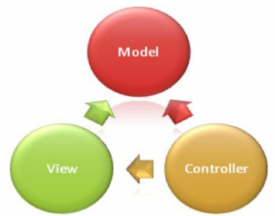

***Hình 1.3: Các thành phần chính mô hình MVC***

### 1.4.2 Mô tả

* Model: ở phần trước mình đã nhắc lại cho các bạn về 3 tầng trong mô hình
* Three – Tier thì trong đó gồm có 2 tầng Data Access Layer và tầng Business Logic Layer. Hai tầng này là hai tầng tương đương với tầng model trong mô hình MVC.
* View: là tầng giao diện, hiển thị dữ liệu được truy xuất từ tầng model. Tầng này tương đương với tầng Presentation Layer trong cấu trúc Three – Tier.
* Controller: đây là tầng giúp kết nối giữa tầng model và tầng view trong mô hình MVC, có nghĩa là nếu phía client yêu cầu hiển thị dữ liệu thì controller gọi giữ liệu từ model và trả về cho view vì view tương tác trực tiếp với client

### 1.4.3 Các phiên bản MVC

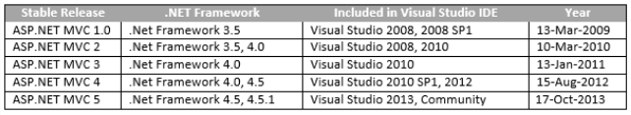

***Hình 1.4: Các phiên bản của MVC***

### 1.4.4 Cơ chế hoạt động của MVC

* User gửi 1 yêu cầu tới server bằng cách truyền vào 1 URL trong browser
* Yêu cầu đó được gửi tới controller đầu tiên, controller sẽ xử lý yêu cầu, nếu yêu cầu cần truy xuất dữ liệu thì controller sẽ chuyển qua tầng model
* Tại tầng model, dữ liệu được truy xuất từ database và sau đó truyền qua view thông qua controller
* Controller sẽ giúp dữ liệu được chuyển từ model qua view
* View là tầng cuối cùng giao tiếp với User, mọi dữ liệu sẽ được hiển thị cho User thông qua tầng View
* Tiền điều kiện: Người dùng đăng nhập được vào hệ thống với tài khoản được cấp quyền là admin.

**Ưu điểm :**

* Giúp lập trình viên phân tách ứng dụng thành 3 lớp rõ ràng. Điều này giúp ích cho việc phát triển những ứng dụng lâu dài và bảo trì nang cấp hệ thống
* Thể hiện tính chuyên nghiệp trong lập trình, phân tích thiết kế
* Do được chia thành các thành phần độc lập nên giúp chúng phát triển ứng dụng nhanh, đơn giản, dễ nâng cấp, bảo trì, …

**Nhược điểm :**

* MVC phải load những thư viện đồ sộ nên chậm hơn nhiều so với code tay
* MVC đòi hỏi người tiếp cận phải biết OOP
* Đối với dự án nhỏ việc áp dụng mô hình MVC gây cồng kềnh
* Tốn thời gian trong quá trình phát triển.
* Tốn thời gian trung chuyển dữ liệu của các thành phần.

## 1.5. Các Framework dùng trong Website

### 1.5.1 Eutity Framework

**Khái niệm :**

Entity Framework là một khung ORM mã nguồn mở cho các ứng dụng .NET được Microsoft hỗ trợ. Nó cho phép các nhà phát triển làm việc với dữ liệu bằng cách sử dụng các đối tượng của các lớp cụ thể của miền mà không cần tập trung vào các bảng và cột cơ sở dữ liệu cơ bản nơi dữ liệu này được lưu trữ. Với Entity Framework, các nhà phát triển có thể làm việc ở mức độ trừu tượng cao hơn khi họ xử lý dữ liệu và có thể tạo và duy trì các ứng dụng hướng dữ liệu với ít mã hơn so với các ứng dụng truyền thống

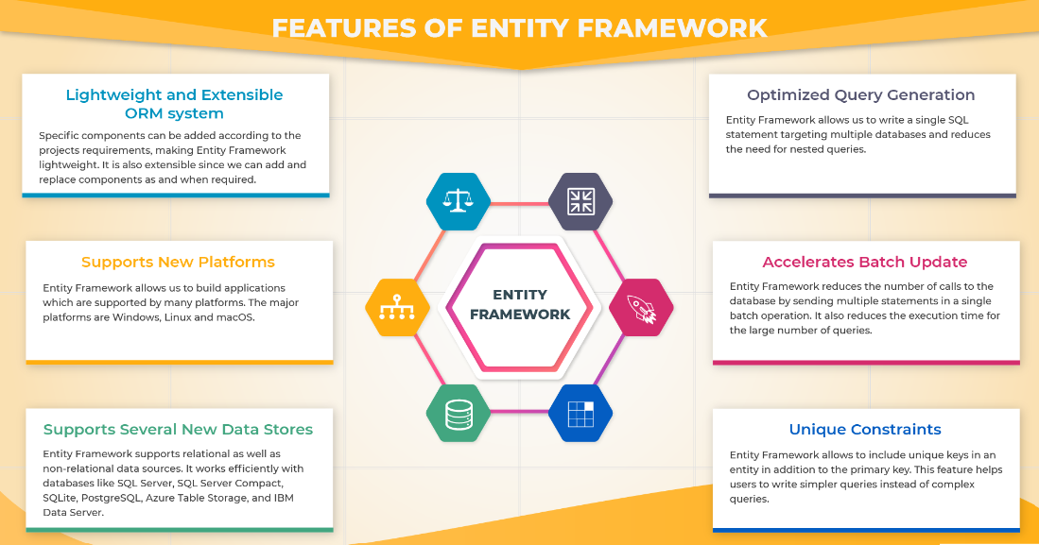

***Hình 1.5 : Hình ảnh về Entity Framework***

### 1.5.2 Các tính năng

* Đa nền tảng: EF Core là một khung đa nền tảng có thể chạy trên Windows, Linux và Mac
* Mô hình hóa: EF (Entity Framework) tạo EDM (Mô hình dữ liệu thực thể) dựa trên các thực thể POCO (Plain Old CLR Object) với các thuộc tính get / set của các loại dữ liệu khác nhau. Nó sử dụng mô hình này khi truy vấn hoặc lưu dữ liệu thực thể vào cơ sở dữ liệu cơ bản
* Truy vấn: EF cho phép chúng tôi sử dụng các truy vấn LINQ (C # / VB.NET) để truy xuất dữ liệu từ cơ sở dữ liệu cơ bản. Nhà cung cấp cơ sở dữ liệu sẽ dịch các truy vấn LINQ này sang ngôn ngữ truy vấn dành riêng cho cơ sở dữ liệu
* Theo dõi thay đổi: EF theo dõi các thay đổi xảy ra đối với các phiên bản của các thực thể của bạn (Giá trị thuộc tính) cần được gửi đến cơ sở dữ liệu.
* Lưu: EF thực thi các lệnh INSERT, UPDATE và DELETE vào cơ sở dữ liệu dựa trên những thay đổi xảy ra với các thực thể của bạn khi bạn gọi phương thức SaveChanges (). EF cũng cung cấp phương thức SaveChangesAsync () không đồng bộ. Đồng thời: EF sử dụng Đồng thời lạc quan theo mặc định để bảo vệ các thay đổi ghi đè do người dùng khác thực hiện do dữ liệu được lấy từ cơ sở dữ liệu.
* Giao dịch: EF thực hiện quản lý giao dịch tự động trong khi truy vấn hoặc lưu dữ liệu. Nó cũng cung cấp các tùy chọn để tùy chỉnh quản lý giao dịch.
* Bộ nhớ đệm: EF bao gồm cấp bộ nhớ đệm đầu tiên ra khỏi hộp. Vì vậy, truy vấn lặp đi lặp lại sẽ trả về dữ liệu từ bộ đệm thay vì nhấn cơ sở dữ liệu.
* Các quy ước tích hợp: EF tuân theo các quy ước về mẫu lập trình cấu hình và bao gồm một bộ quy tắc mặc định tự động định cấu hình mô hình EF.
* Cấu hình: EF cho phép chúng tôi định cấu hình mô hình EF bằng cách sử dụng các thuộc tính chú thích dữ liệu hoặc API Fluent để ghi đè các quy ước mặc định.
* Di chuyển: EF cung cấp một tập hợp các lệnh di chuyển có thể được thực thi trên Bảng điều khiển Trình quản lý gói NuGet hoặc Giao diện dòng lệnh để tạo hoặc quản lý Lược đồ cơ sở dữ liệu cơ bản.

# CHƯƠNG 2 PHÂN TÍCH THIẾT KẾ WEBSITE

## 2.1 Quy trình xây dựng

### 2.1.1 Các thông tin đầu ra đầu vào của hệ thống

*Thông tin đầu vào:*

* Thông tin khách hàng
* Thông tin sản phẩm
* Thông tin về công ty và các bài viết liên quan
* Thông tin quảng cáo
* Các phản hồi
* Đơn đặt hàng

*Thông tin đầu ra:*

* Chi tiết về sản phẩm
* Hóa đơn
* Các phản hồi

### 2.1.2 Tác nhân

* Khách hàng:
* User
* Guest (Khách viếng thăm)
* Admin

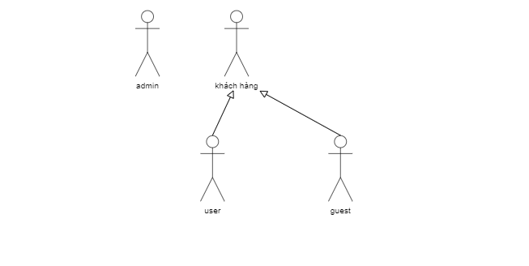

***Hình 2.1: Mô hình tác nhân***

### 2.1.3 Danh sách các Actor của hệ thống

|  |  |  |
| --- | --- | --- |
| STT | **Tên Actor** | **Chức năng** |
| 1 |  | Là người có toàn quyền tương tác với hệ thống, có quyền điều khiển cũng như kiểm soát mọi hoạt động của hệ thống. Ngoài các chức năng của khách hàng, người quản lý còn có các chức năng khác như: quản lý các thông tin về sản phẩm, xử lý đơn đặt hàng của khách hàng, thống kê các mặt hàng, sản phẩm theo những tiêu chí khác nhau. |
| 2 |  | Khách hàng là đối tượng có thể xem các thông tin về sản phẩm được trình bày trên trang chủ của website, họ có thể tham khảo các sản phẩm, xem thông tin chi tiết về sản phẩm, sắp xếp, tìm kiếm, đánh giá sản phẩm theo tiêu chí nào đó, và đặt hàng online. |

***Hình 2.2: Danh sách các Actor của hệ thống***

### 2.1.4 Danh sách các UseCase chính của hệ thống

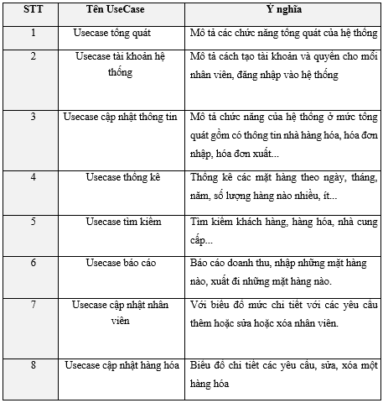

***Hình 2.3: Danh sách các Usecase chính của hệ thống***

### 2.1.5 Biểu đồ UseCase tổng quát

***Hình 2.4: Biểu đồ UseCase mức tổng quát***

### 2.1.6 UseCase quản lý hệ thống

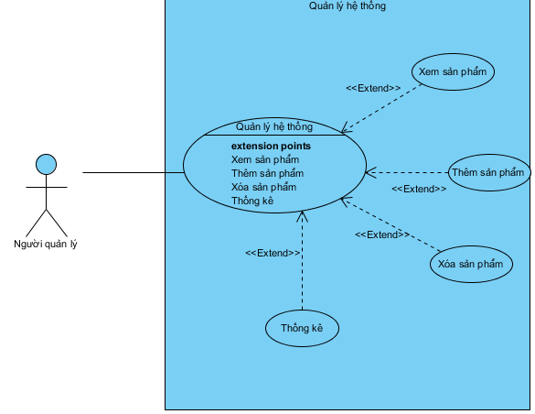

***Hình 2.5 : Biểu đồ UseCase quản lý hệ thống***

### 2.1.7 UseCase người dùng

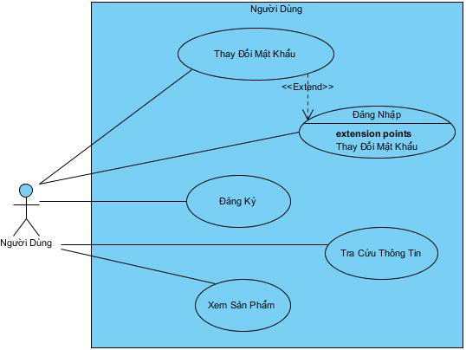

***Hình 2.6 : Biểu đồ UseCase người dùng***

*Mô tả tóm tắt:*

* Tên Case sử dụng:Người dùng
* Mục đích: Người dùng muốn trở thành thành viên của hệ thống thì phải đăng ký tài khoản. Tài khoản của người dùng là miễn phí họ không phải đóng bất cứ khoản chi phí nào khi sử dụng các dich vụ.
* Tác nhân: Người dùng
* Tóm lược*:* Người dùng khi muốn muốn làm thành viên của trang web cần phải đăng kí làm thành viên của hệ thống. Các bước đăng kí đơn giản và dễ dàng, mọi thông tin đăng kí phải chính xác.

*Mô tả kịch bản*:

Thông tin đầu vào: Các thông tin đăng kí của người dùng.

* Tài khoản
* Mật khẩu
* Nhập lại mật khẩu
* Email
* Tra cứu thông tin
* Xem sản phẩm

### 2.1.8 UseCase giỏ hàng Online

Chức năng

* Mục đích:

Giúp người dùng thêm sản phẩm vào giỏ hàng và có thể tiến hành đặt hàng

* Tác nhân liên quan:

Tác nhân ở đây là người dùng khách hàng của hệ thống

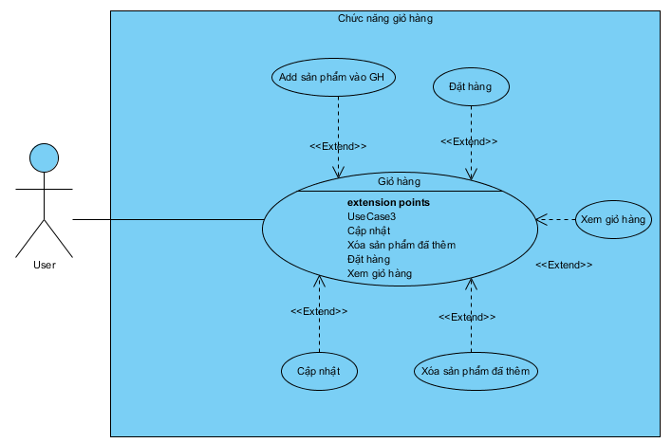

***Hình 2.7: Biểu đồ UseCase giỏ hàng***

### 2.1.9 UseCase đặt hàng Online

* Khi khách hàng mua hàng thì khách hàng tiến hành chọn hàng, sau đó đặt hàng, khách hàng có thể tiếp tục mua hàng hay lựa chọn huỷ bỏ và cập nhật giỏ hàng.
* Hệ thống sẽ lưu những thông tin về quá trình mua hàng của khách hàng vào giỏ hàng. Sau khi khách hàng hoàn tất đơn hàng thì hệ thống sẽ in hoá đơn

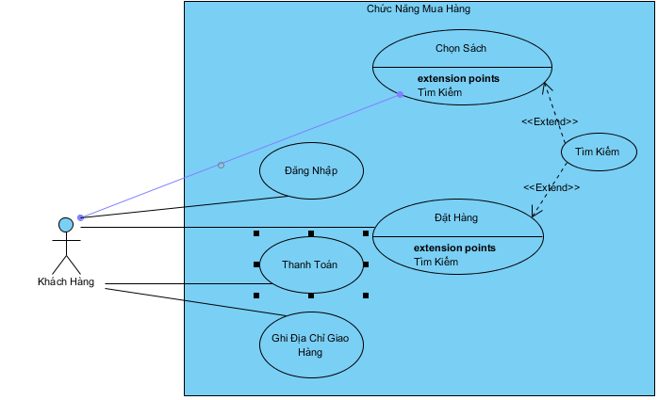

***Hình 2.8: Biểu đồ UseCase cho chức năng đặt hàng Online***

### 2.1.10 Usecase tìm kiếm sản phẩm

Tác nhân: khách hàng

* Chức năng: Cho phép khách hàng tìm kiếm sản phẩm theo nhiều tiêu chí khác nhau: theo hãng sản xuất, theo khoảng giá, theo kiểu dáng.
* Mô tả: Khách hàng thấy được sản phẩm theo yêu cầu

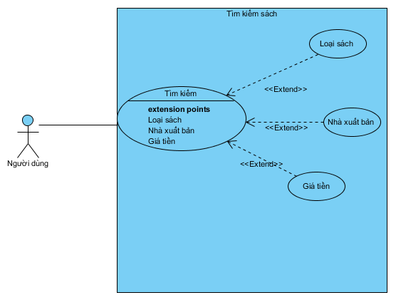

***Hình 2.9: Biểu đồ UseCase tìm kiếm sản phẩm***

### 2.1.11 UseCase thêm một sản phẩm vào giỏ hàng

Tác nhân: quản trị hệ thống

* Chức năng: Cho phép người quản trị thêm sách vào cửa hàng, làm cho cửa hàng thêm đa dạng sản phẩm.
* Mô tả: Khi sản phẩm được nhập vào cửa hàng người quản lý cần điền đầy đủ thông tin vào phiếu nhập để người quản trị dễ dàng quản lý sản phẩm mà khách hàng đã chọn mua.



***Hình 2.10: Biểu đồ UseCase thêm sản phẩm vào giỏ hàng***

### 2.1.12 UseCase quản lý thông tin sản phẩm

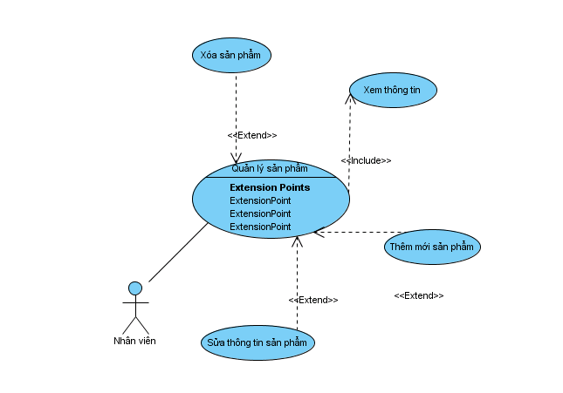

***Hình 2.11: Biểu đồ UseCase quản lý thông tin sản phẩm***

### 2.1.13 UseCase quản lý thông tin bài viết

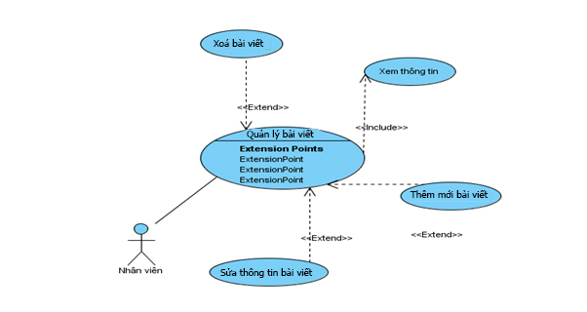

***Hình 2.12: Biểu đồ UseCase quản lý thông tin bài viết***

### 2.1.14 UseCase cập nhật Banner

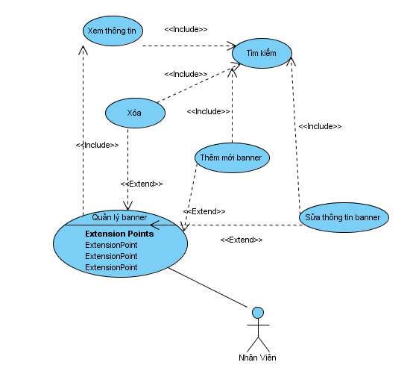

***Hình 2.13: Biểu đồ UseCase cập nhật Banner***

## 2.2 Danh sách các thực thể

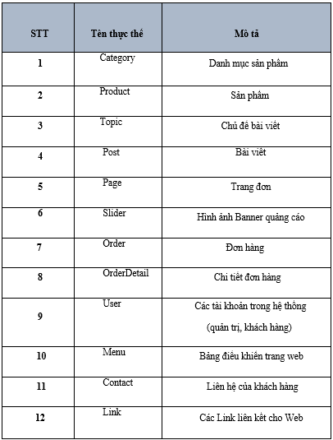

***Hình 2.14: Danh sach các thực thể***

## 2.3. Xây dựng các bảng cơ sở dữ liệu

### 2.3.1 Bảng Category

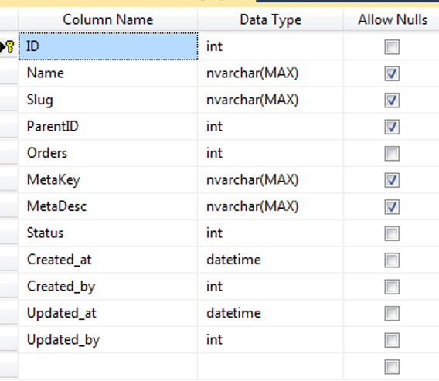

***Hình 2.15: Bảng Category***

### 2.3.2 Bảng Product

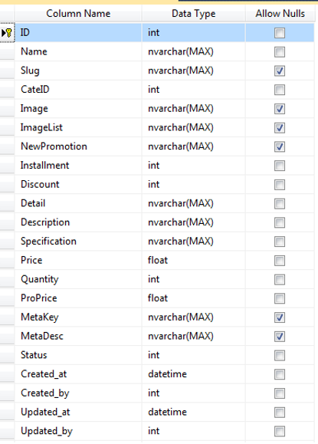

***Hình 2.16: Bảng Product***

### 2.3.3 Bảng Topic

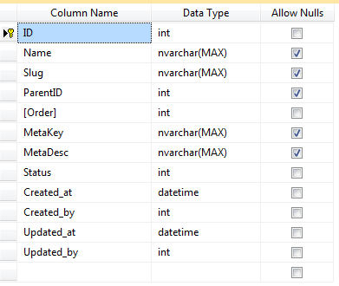

***Hình 2.17: Bảng Topic***

### 2.3.4 Bảng Slider

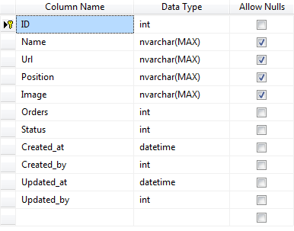

***Hình 2.18: Bảng Slider***

### 2.3.5 Bảng Post

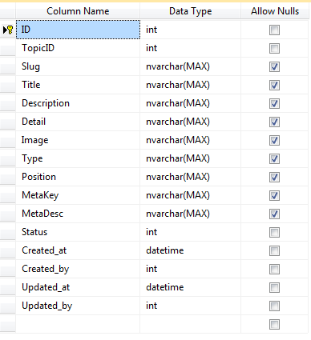

***Hình 2.19: Bảng Post***

### 2.3.6 Bảng Order

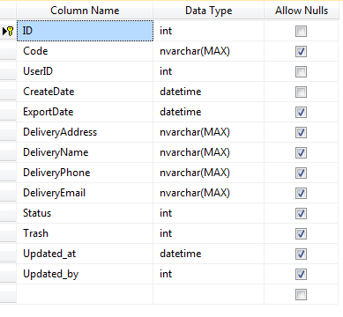

***Hình 2.20: Bảng Order***

### 2.3.7 Bảng OrderDetail

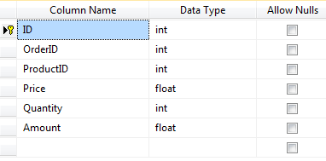

***Hình 2.21: Bảng OrderDetail***

### 2.3.8 Bảng User

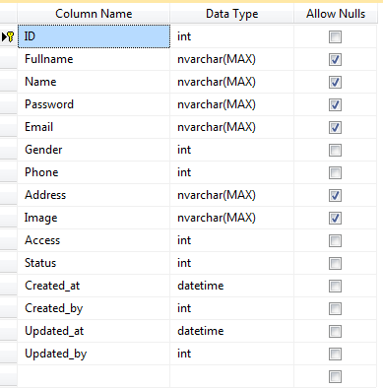

***Hình 2.22: Bảng User***

### 2.3.9 Bảng Menu

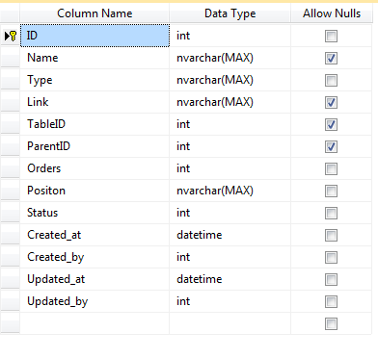

***Hình 2.23: Bảng Menu***

### 2.3.10 Bảng Link

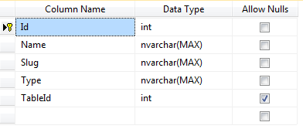

***Hình 2.24: Bảng Link***

### 2.3.11 Bảng Contact

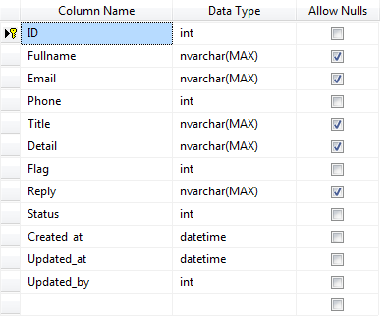

***Hình 2.25: Bảng Contact***

### 2.3.12 Sơ đồ quan hệ giữa các bảng

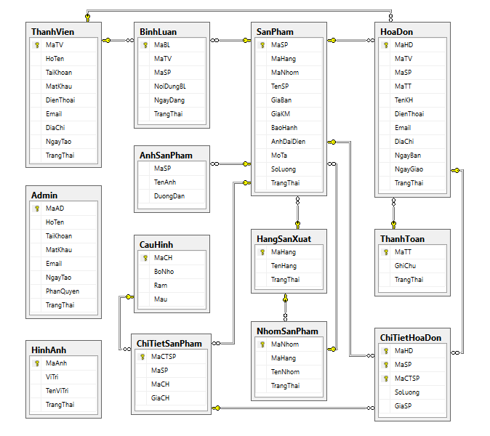

***Hình 2.26: Bảng quan hệ***

# CHƯƠNG 3 XÂY DỰNG WEBSITE

### 3.1 Giao diện phía người dùng (User)

### 3.1.1 Giao diện trang người dùng

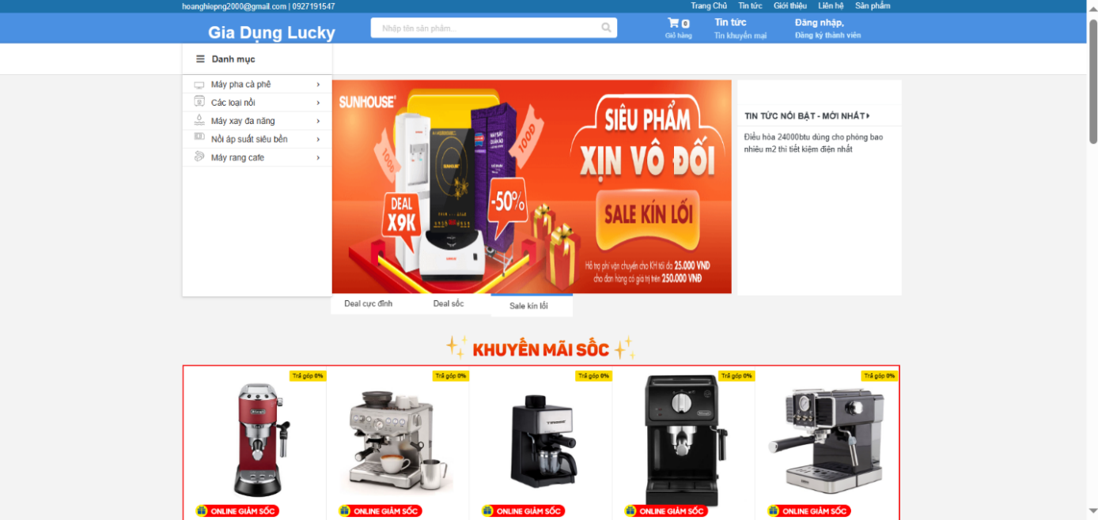

***Hình 3.1 Giao diện người dùng***

### 3.1.2 Giao diện đăng nhập

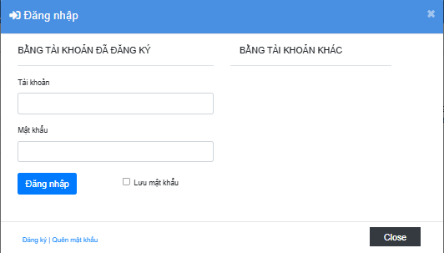

***Hình 3.2 Giao diện đăng nhập***

### 3.1.3 Giao diện đăng kí thành viên

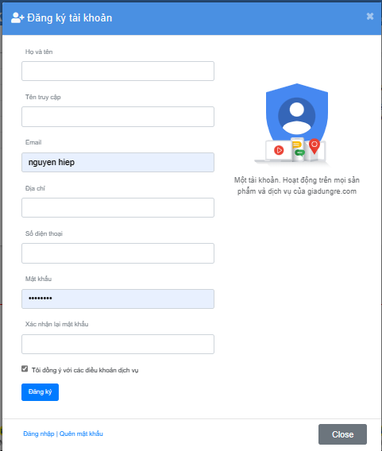

***Hình 3.3 Giao diện đăng kí thành viên***

### 3.1.4 Giao diện tin tức trang

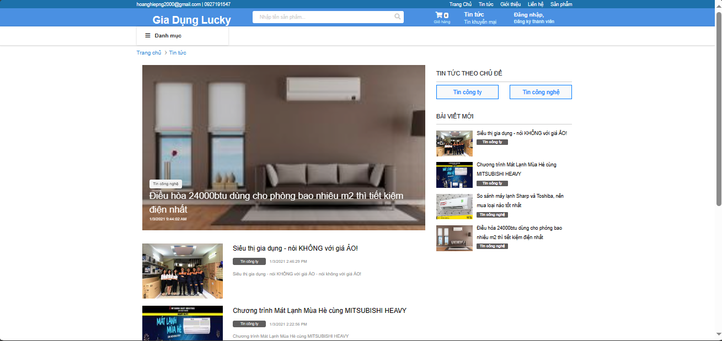

***Hình 3.4 Giao diện tin tức trang***

### 3.1.5 Giao diện liên hệ

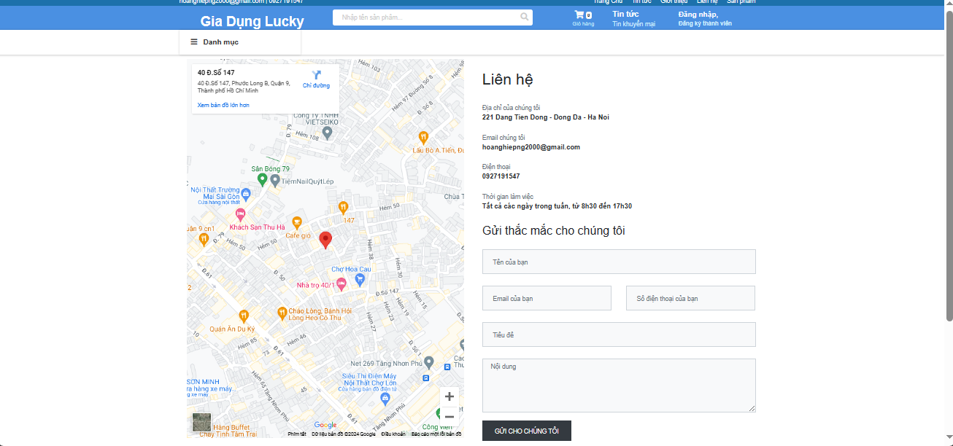

***Hình 3.5 Giao diện liên hệ User***

### 3.1.6 Giao diện sản phẩm

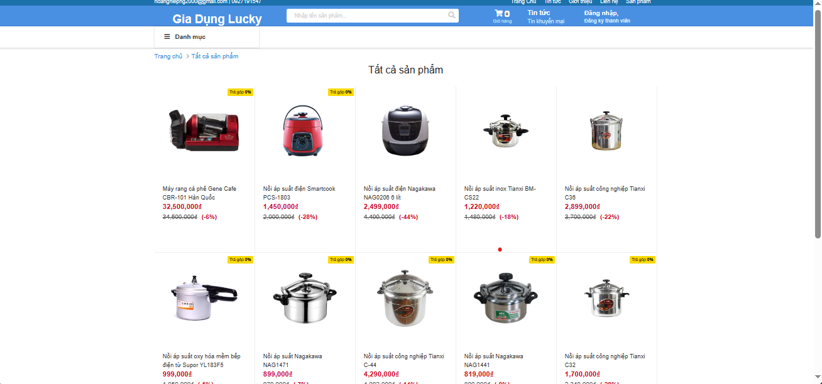

***Hình 3.6 Giao diện sản phẩm***

### 3.1.7 Giao diện chi tiết sản phẩm

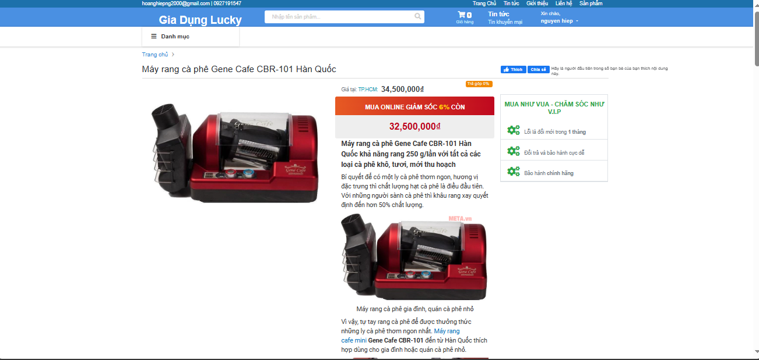

***Hình 3.7 Giao diện chi tiết sản phẩm***

### 3.1.8 Giao diện xem sản phẩm theo danh mục

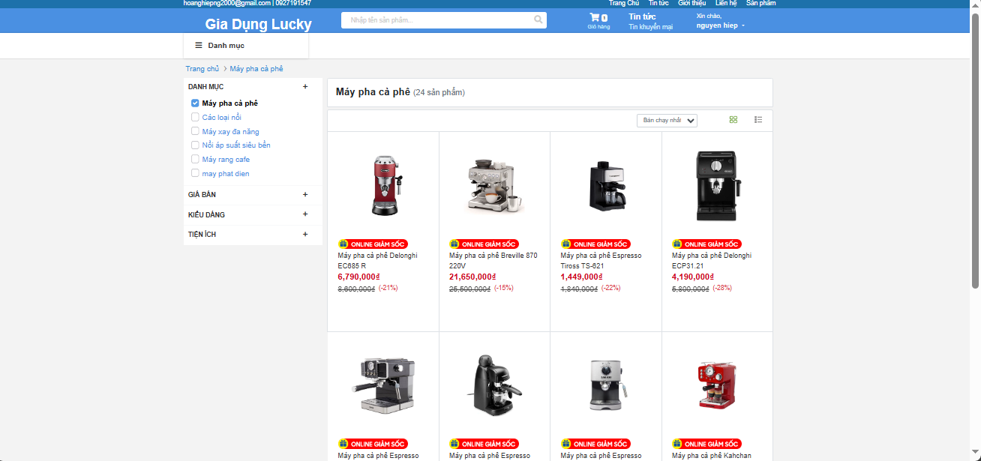

***Hình 3.8 Giao diện xem sản phẩm theo danh mục***

### 3.1.9 Giao diện giỏ hàng

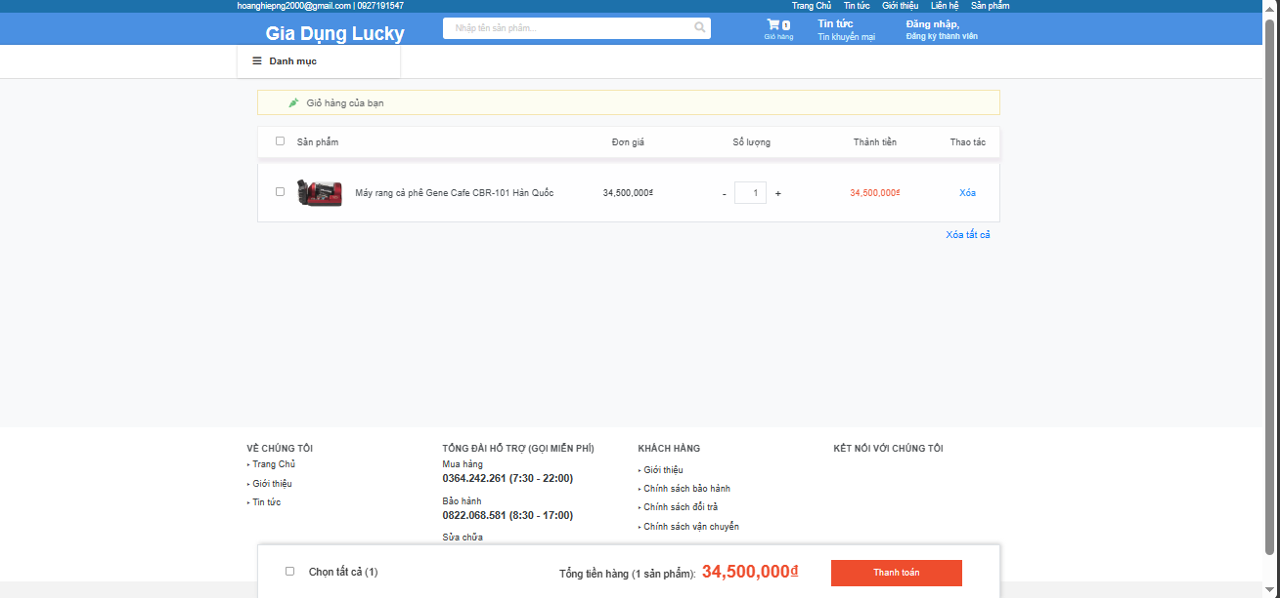

***Hình 3.9 Giao diện giỏ hàng***

### 3.1.10 Giao diện thanh toán đặt hàng

***Hình 3.10 Giao diện thanh toán đặt hàng***

## 3.2 Giao diện phía Admin

### 3.2.1 Giao diện quản lý Admin

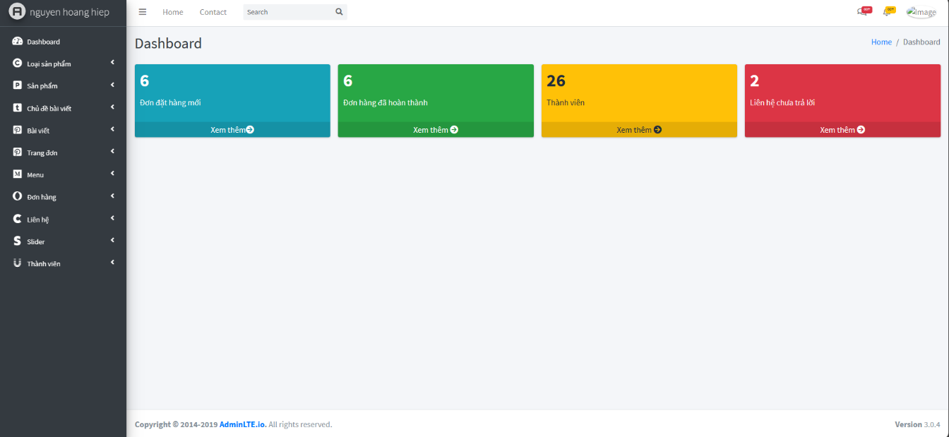

***Hình 3.11 Giao diện quản lý***

### 3.2.2 Giao diện Index

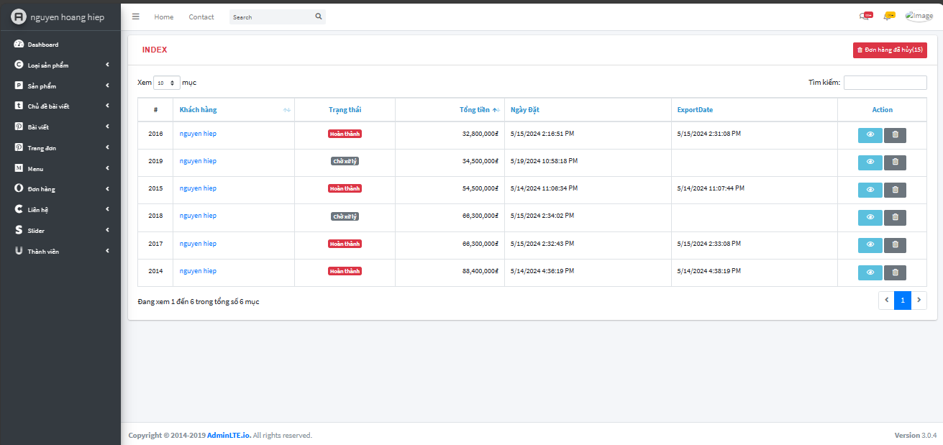

***Hình 3.12 Giao diện Index***

### 3.2.3 Giao diện thêm, sửa, xóa sản phẩm

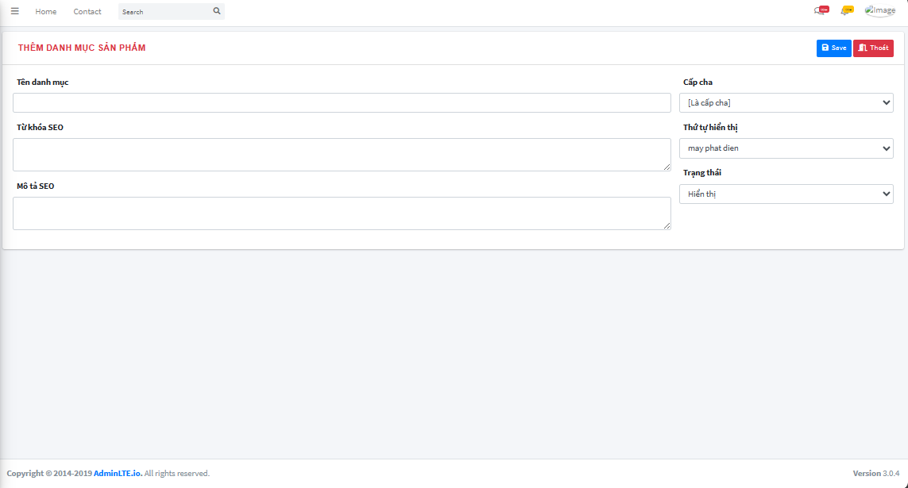

***Hình 3.13 Giao diện thêm, sửa, xóa sản phẩm***

### 3.2.4 Giao diện thêm thông tin mới đến khách hàng

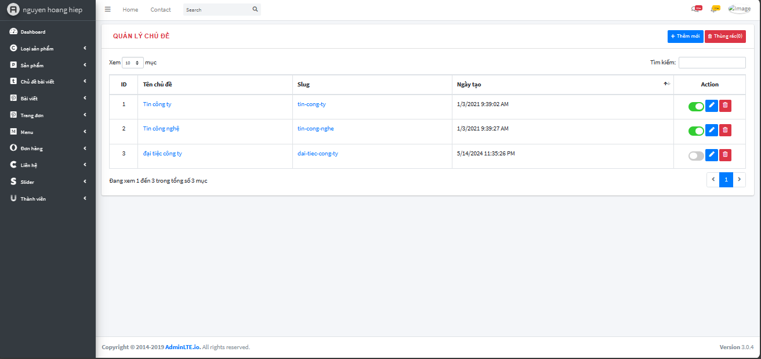

***Hình 3.14 Giao diện thêm thông tin mới***

### 3.2.5 Giao diện cập nhập thông tin hỗ trợ bảo hành , đổi trả

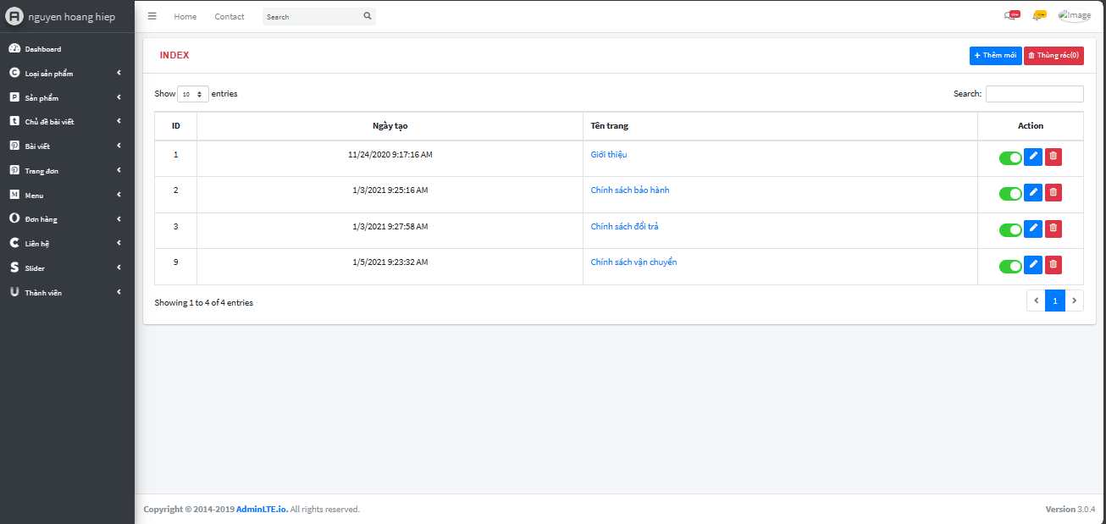 ***Hình 3.15 Giao diện thêm thông tin hỗ trợ bảo hành , đổi trả***

### 3.2.6 Giao diện trao đổi thông tin với khách hàng

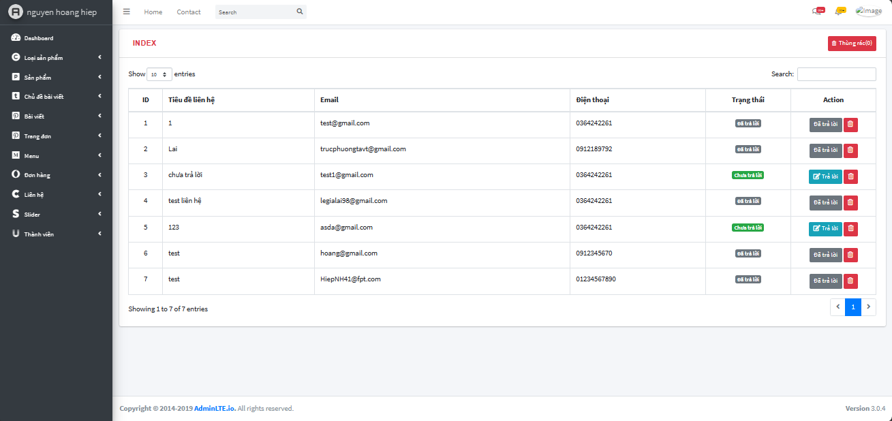

***Hình 3.16 Giao diện trao đổi thông tin với khách hàng***

### 3.2.7 Giao diện thay đổi slider

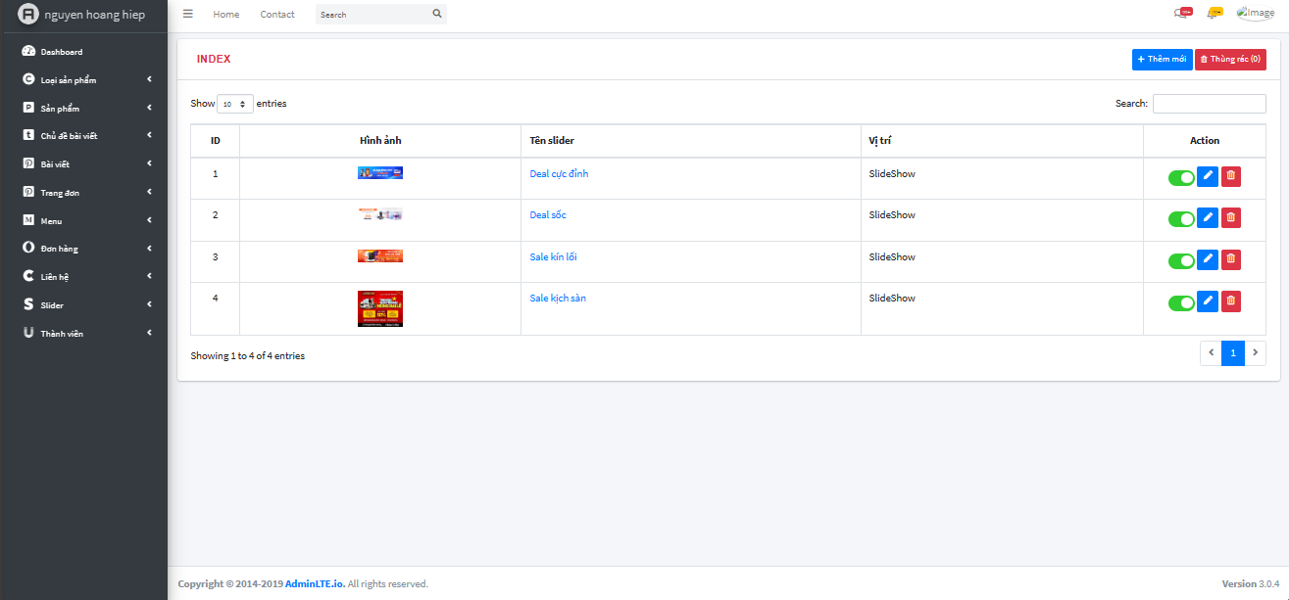

***Hình 3.17 Giao diện thay đổi slider***

### 3.2.8 Giao diện thông tin khách hàng

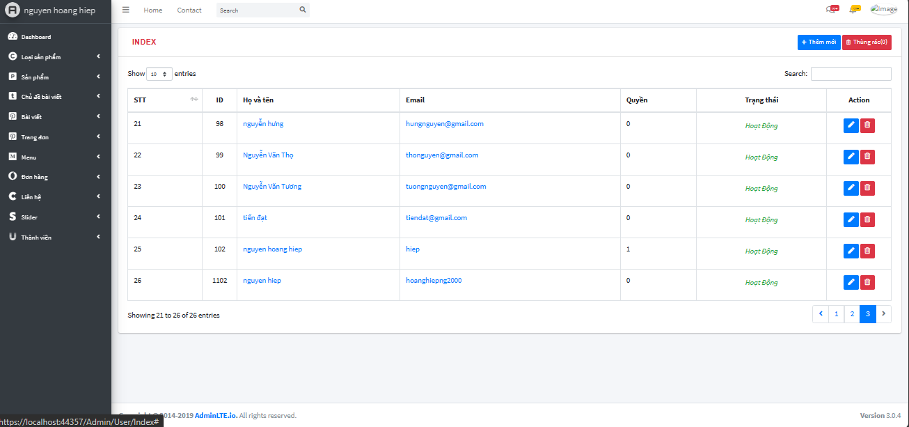

***Hình 3.18 Giao diện thông tin khách hàng***

## 3.3 Kiểm thử chức năng phía User

|  |  |  |  |  |
| --- | --- | --- | --- | --- |
| **STT** | **Case** | **Đầu vào** | **Đầu ra mong muốn** | **Kết quả** |
| 1 | Kiểm tra chức năng đăng nhập | Nhập tài khoản và mật khẩu hợp lệ, tài khoản gmail hợp lệ | Đăng nhập thành công và đưa người dùng sang trang chủ. | Pass |
| Nhập tài khoản và mật khẩu không hợp lệ | Đăng nhập không thành công và thông báo ra màn hình. | Pass |
| 2 | Kiểm tra chức năng đăng ký tài khoản | Đăng ký với thông tin hợp lệ | Đăng ký thành công và chuyển sang trang đăng nhập. | Pass |
| Đăng ký với thông tin không hợp lệ, sai format , bỏ trống,.. | Hệ thống thông báo không hợp lệ. | Pass |
| 3 | Kiểm tra chức năng đăng xuất | Đăng xuất tài khoản | Đăng xuất khỏi tài khoản, chuyển sang trang chủ của khách hàng. | Pass |
| 4 | Kiểm tra chức năng tìm kiếm sản phẩm | Nhập từ khóa sản phẩm cần tìm xem có tồn tại hay không | Hiển thị tất cả các sản phẩm chứa từ khóa vừa nhập. | Pass |
| Nhập từ khóa sản phẩm cần tìm không tồn tại | Không hiển thị sản phẩm nào. | Pass |
| 5 | Kiểm tra chức năng xem chi tiết sản phẩm | Đã đăng nhập tài khoản | Xem được thông tin chi tiết sản phẩm | Pass |
| Chưa đăng nhập tài khoản | Xem được thông tin chi tiết của sản phẩm | Pass |
| 6 | Kiểm tra chức năng thêm vào giỏ hàng | Đã đăng nhập tài khoản | Thêm được sản phẩm vào giỏ hàng hàng | Pass |
| Chưa đăng nhập tài khoản | Thêm sản phẩm vào giỏ hàng | Pass |
| 7 | Kiểm tra chức năng xem giỏ hàng | Đã đăng nhập tài khoản | Xem được giỏ hàng | Pass |
| Chưa đăng nhập tài khoản | Xem được giỏ hàng | Pass |
| 8 | Kiểm tra chức năng đặt hàng | Đã đăng nhập tài khoản | Thông tin người đặt hàng được điền tự động và đặt hàng được | Pass |
| Chưa đăng nhập tài khoản | Thông tin người dùng phải tự điền và đặt hàng được | Pass |
| 9 | Kiểm tra trạng thái đơn hàng | Đã đăng nhập tài khoản | Cho phép khách xem được đơn đã đặt và trạng thái của đơn hàng | Pass |
| Chưa đăng nhập tài khoản | Không hỗ trợ quyền | Pass |
| 10 | Kiểm tra chức năng cập nhật thông tin cá nhân | Đã đăng nhập tài khoản | Xem và cập nhật được thông tin các nhân | Pass |
| Chưa đăng nhập tài khoản | Không hỗ trợ | Pass |
| 11 | Thanh toán online | Chưa đăng nhập thì tạo thông tin đơn hàng thanh toán | Thanh toán thành công | Pass |
| Đã đăng nhập thì tạo đơn hàng bằng thông tin cá nhân | Thanh toán thành công | Pass |

***Hình 3.19 Bảng test case chức năng User***

## 3.4. Kiểm thử chức năng phía Admin

|  |  |  |  |  |
| --- | --- | --- | --- | --- |
| **STT** | **Case** | **Đầu vào** | **Đầu ra mong muốn** | **Kết quả** |
| 1 | Kiểm tra chức năng xem,  thêm, sửa danh mục sản phẩm | Nhập thông tin hợp lệ | Xem chi tiết , thêm, sửa danh mục thành công và chuyển về màn hình danh sách danh mục | Pass |
| Nhập thông tin không hợp lệ | Báo lỗi tại toast có dữ liệu không hợp lệ | Pass |
| 2 | Kiểm tra chức năng xóa danh mục | Đồng ý xóa | Xóa danh mục và nếu danh mục đó có các sản phẩm chứa Id danh mục đó thì sẽ được chuyển sang danh mục “Khác” | Pass |
| Không đồng ý xóa | Trở về danh sách danh mục | Pass |
| 3 | Kiểm tra chức năng xem , thêm, sửa tin tức | Nhập thông tin hợp lệ | Tin tức được tải lên thành công và chuyển về màn hình | Pass |
| Nhập thông tin không hợp lệ | Báo lỗi tại toast có dữ liệu không hợp lệ | Pass |
| 4 | Kiểm tra chức năng xóa sản phẩm | Đồng ý xóa | Xóa sản phẩm thành công | Pass |
| Không đồng ý xóa | Trở về danh sách sản phẩm | Pass |
| 5 | Kiểm tra chức năng tìm kiếm sản phẩm | Nhập tên sản phẩm tồn tại trong cơ sở dữ liệu | Hiển thị tất cả sản phẩm có chứa từ khóa theo tên và theo danh mục | Pass |
| Nhập sản phẩm không tồn tại trong cơ sở dữ liệu | Không hiển thị sản phẩm nào | Pass |
| 6 | Kiểm tra chức năng quản lý đơn hàng | Kích vào nút danh sách đơn hàng | Hiển thị danh sách đơn hàng | Pass |
| 7 | Kiểm tra chức năng cập nhật trạng thái đơn hàng | Cập nhật trạng thái đơn hàng (đã duyệt, đang xử lý, đã hoàn thành). | Cập nhật trạng thái đơn hàng thành công | Pass |
| 8 | Kiểm tra chức năng xem,  thêm, sửa danh mục sản phẩm | Đã đăng nhập tài khoản | Thông tin người đặt hàng được điền tự động và đặt hàng được | Pass |
| Chưa đăng nhập tài khoản | Thông tin người dùng phải tự điền và đặt hàng được | Pass |
| 9 | Kiểm tra chức năng kho hàng đã bán | Đã bán | Trừ trong kho hàng và cập nhập số sản phẩm còn lại | Fail |
| 11 | Kiểm tra chức năng xem danh sách khách hàng | Kích vào nút “Danh sách khách hàng” | Hiển thị danh sách khách hàng | Pass |

***Hình 3.20 Bảng test case chức năng Admin***

## 3.5 Kết quả kiểm thử

* Tỉ lệ test case đạt (Passed): 90%
* Tỉ lệ test case không đạt (Failed): 10%
* Hệ thống chạy ổn định trên trình duyệt web Chorme, Coc Coc, ….

# KẾT LUẬN

Trong đồ án này, em đã nghiên cứu và xây dựng một hệ thống bán hàng gia dụng nhằm cung cấp các mặt hàng đến người tiêu dùng, thuận tiện việc mua bán. Qua quá trình nghiên cứu, em đã nhận thấy sự quan trọng của việc phát triển các phương tiện học tập linh hoạt và tích hợp các hoạt động tương tác để tăng cường sự tham gia và hiệu quả học tập.

Hệ thống bán hàng gia dụng đã được thiết kế với các tính năng như nội dung mặt hàng đa dạng, hoạt động tương tác, phản hồi cá nhân và cộng đồng. Những tính năng này nhằm mục đích tạo ra một trang bán hàng gia dụng thuận tiện và gần gũi cho người tiêu dùng .

* **Hạn chế:**
* Một số chức năng vẫn còn sơ sài và một số lỗi vẫn có thể xảy ra khi sử dụng trong thực tế.
* Bảo mật ứng dụng vẫn còn lỏng lẻo, cần được cải thiện vào tương lai.
* Giao diện vẫn thiếu phần xuất nhập kho.
* **Hướng phát triển**
* Tiếp tục hoàn thiện các tính năng mở rộng phần mềm nhằm cải tiến và nâng cấp chương trình.
* Hoàn thiện chương trình, sửa chữa các lỗi, cải thiện tính bảo mật.
* Tích hợp đăng nhập qua Facebook, Google.

Cuối cùng, hy vọng rằng hệ thống website bán đồ gia dụng sẽ góp phần thay thế phương pháp bán hàng truyền thống dần lỗi thời và thay vào đó việc bán hàng qua website nâng cao hiệu quả hơn, khắc phục được những tồn đọng khó khăn mà phương pháp thủ công đang gặp phải

TÀI LIỆU THAM KHẢO

**1. Tài liệu tiếng việt:**

[1] Lập trình Hướng đối tượng C# 2005 – Tác giả: Phạm Hữu Khang - Nhà xuất bản (NXB): Lao động xã hội.

[2] Lập trình ASP.Net 2.0 – Tác giả: Phạm Hữu Khang – NXB: Lao động xã hội.

[3] SQL Server – Tác giả: Nguyễn Thiện Tâm – NXB: Trường Đại học quốc gia thành phố Hồ Chí Minh

2.Website:

[4] [www.http](http://www.http): //trananh.vn.

[5] [www.http://](http://www.http://) forum.congdongcviet.com

[6] [www.http://](http://www.http://) codethietkeweb.com

[7] [www.http://](http://www.http://) codeprovn.com/forum

[8] <https://www.w3schools.com/>

[9] https://stackoverflow.com/